Министерство науки и высшего образования Российской Федерации

Федеральное государственное бюджетное образовательное учреждение

высшего образования

«Владимирский государственный университет

имени Александра Григорьевича и Николая Григорьевича Столетовых»

(ВлГУ)

Кафедра «Информатика и защита информации»

**Отчет по ПР №7**

**Дисциплина:** БДиЭС

Проверил: Воронин А. А.

Выполнил: Журавлев Д. А.

Студент группы: ИСБ-119

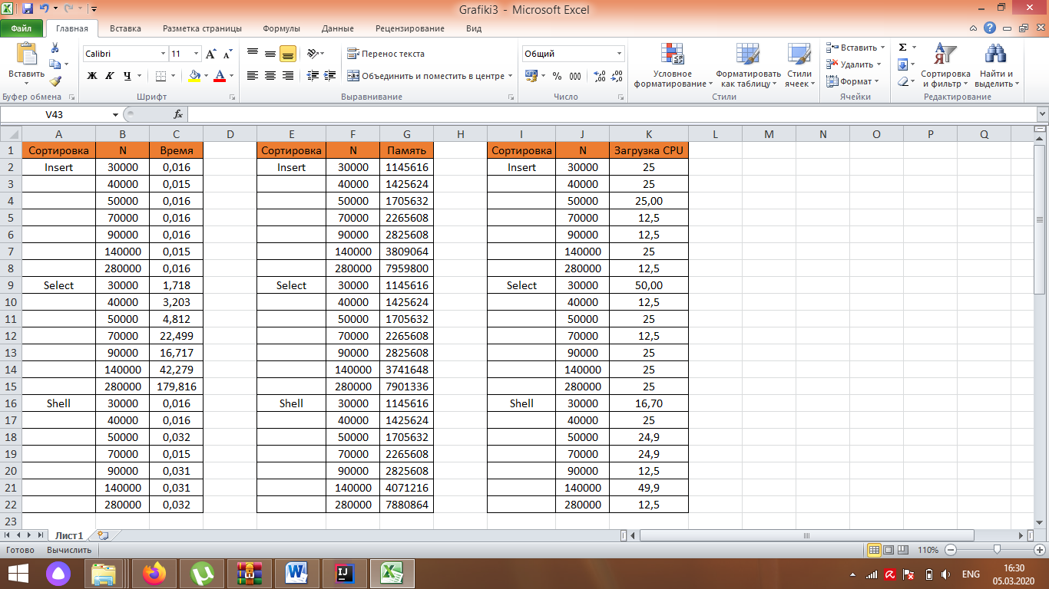 Владимир 2021

Пример 0:

Задание

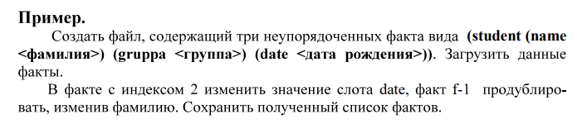

Решение:

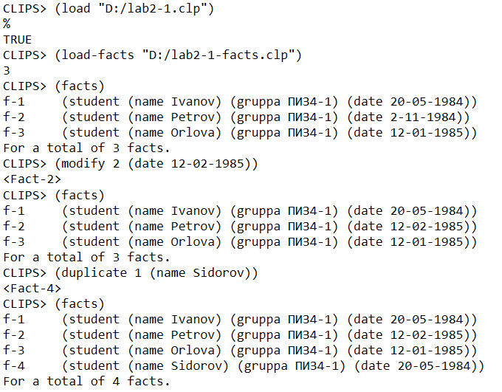

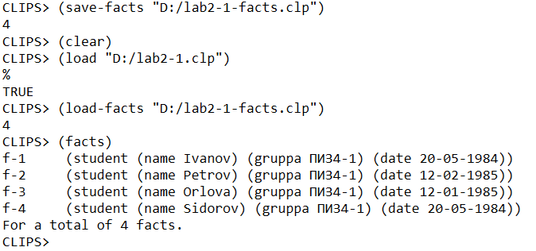

Пример 1

Задание

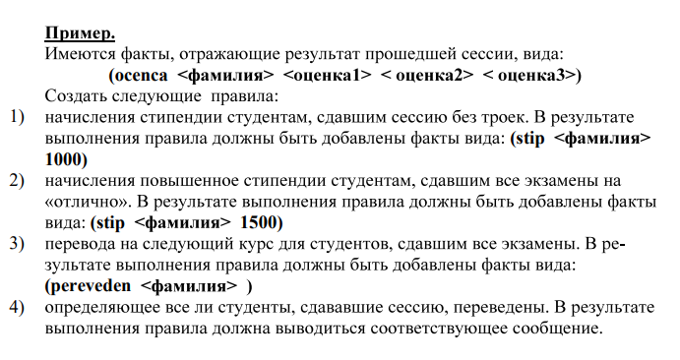

Решение:

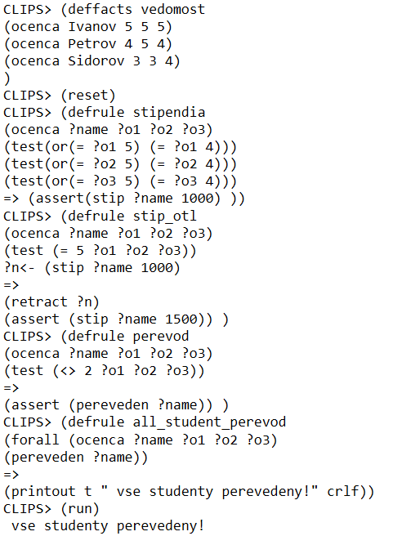

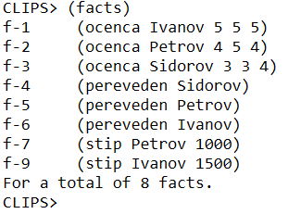

Задания для самостоятельной работы:

Задание 1

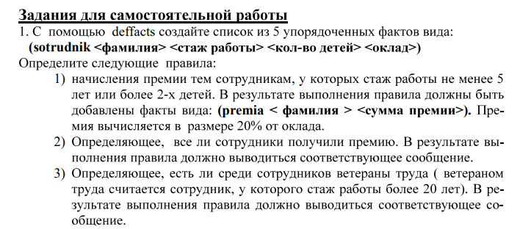

Решение:

